**2021-2022学年度《第十四章 欧姆定律》单元检测卷**

学校:___________姓名：___________班级：___________考号：___________

**一、单选题(共24分)**

1．(本题2分)对于欧姆定律的公式的理解，以下说法不正确的是 （　　）

A．对一确定的导体来说，通过导体的电流跟加在这段导体两端的电压成正比

B．在电压相等的条件下，不同导体中的电流跟这段导体的电阻成反比

C．由可知*U*＝*IR*，故加大接在某一电路中的电阻值，电压会增大

D．导体中的电流是由加在它两端的电压和它的电阻来决定的

2．(本题2分)如图所示电路中，电源电压保持不变．当闭合开关S后，两灯均能发光，过了一会儿，L1灯熄灭，但L2仍在发光，经检查L1灯丝被烧断了．对前后二种不同情况下电路中电流表示数的判断正确的是 （　　）

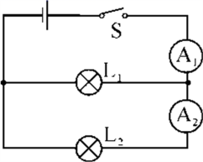

A．A1表示数减小，A2表示数不变 B．A1、A2表示数均不变

C．A1表示数减小，A2表示数增大 D．A1、A2表示数均增大

3．(本题2分)如图所示，电源电压保持不变，当开关S由断开到闭合时，电路中 （　　）

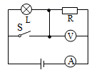

A．电流表的示数变大，小灯泡变亮 B．电流表的示数变小，小灯泡变亮

C．电压表的示数变小，小灯泡不亮 D．电压表的示数变大，小灯泡不亮

4．(本题2分)下列电路图中电源电压U保持不变，定值电阻R的阻值已知．在不改变电路的情况下，能测出未知电阻Rx的阻值的电路图是 （　　）

A．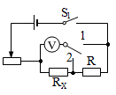 B．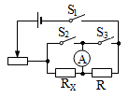

C．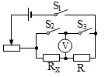 D．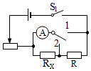

5．(本题2分)用电器甲、乙的电流与两端电压的关系如图所示，下列说法正确的是 （　　）

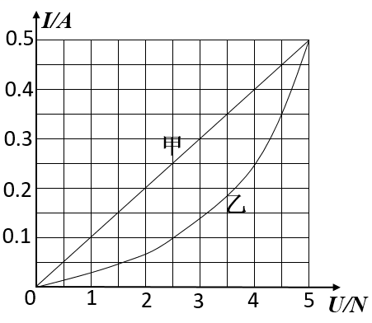

A．用电器甲电阻不变，大小为0.1Ω

B．用电器乙的电阻随电流的增大而变大，最大值为10Ω

C．如果把这两个用电器串联接在6.5V的电源上，则电路中的电流是0.3A

D．如果把这两个用电器并联接在4V的电源上，则干路中的电流是0.65A

6．(本题2分)如图所示，在用电流表测量通过小灯泡的电流时，闭合开关S，发现小灯泡不亮，电流表的指针迅速偏转并超过了最大刻度．产生这种现象的原因可能是 （　　）

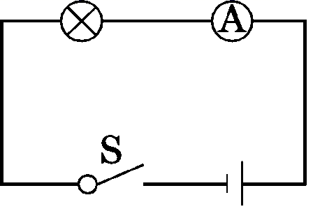

A．电源损坏了 B．小灯泡的灯丝烧断了

C．小灯泡被短路了 D．接开关的两根导线接到了一起

7．(本题2分)在图所示的电路中，电源电压不变．闭合开关后，滑动变阻器的滑片P向右端滑动时 （　　）

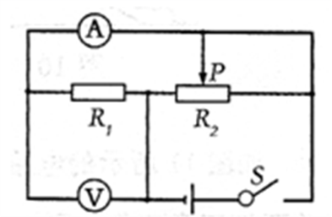

A．电流表示数减小，电压表示数减小 B．电流表示数不变，电压表示数不变

C．电流表示数增大，电压表示数减小 D．电流表示数减小，电压表示数增大

8．(本题2分)一根锰铜线的电阻为R，要使这根连入电路的导线电阻变小，可采用的方法是 （　　）

A．减小导线两端的电压 B．增大导线中的电流

C．将导线对折后连入电路 D．将导线拉长后连入电路

9．(本题2分)如图所示，电源电压不变，闭合开关S后，滑动变阻器滑片自*a*向*b*移动的过程中 （　　）

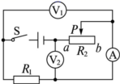

A．电压表V1示数变大，V2示数变大，电流表A的示数变大

B．电压表V1示数不变，V2示数变大，电流表A的示数变小

C．电压表V1示数不变，V2示数变小，电流表A的示数变大

D．电压表V1示数变小，V2示数变大，电流表A的示数变小

10．(本题2分)如图所示是一种自动测定油箱内油量的装置示意图。其中*R*是滑动变阻器，它的滑片为杠杆的一端，杠杆的另一端通过硬杆与浮标相连，当油箱内油量增加时，两电表示数的变化情况是 （　　）

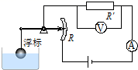

A．电流表、电压表示数均增大 B．电流表、电压表示数均减小

C．电压表示数增大，电流表示数减小 D．电压表示数减小，电流表示数增大

11．(本题2分)如图所示，电源电压为6V且保持不变，当开关闭合后，电压表有示数，电流表无示数，该电路只有一处故障，则故障可能是 （　　）

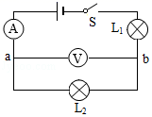

A．L1短路 B．L2短路 C．L1断路 D．L2断路

12．(本题2分)在如图所示的电路中，电源电压保持不变．电路中存在断路故障，且故障只可能发生在电阻R1、R2处，当电键S由断开到闭合时，电流表A与A1的示数始终相等，则 （　　）

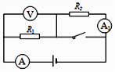

A．R1一定断路figure B．R1可能断路figure

C．R2一定断路figure D．R1、R2一定同时断路

**二、填空题(共30分)**

13．(本题3分)如图所示电路，电源电压为8V，电阻为10Ω，电流表量程为0～0.6A，电压表量程为0～3V，滑动变阻器标有“20Ω 1A”字样．闭合开关S后，当变阻器滑片从右向左移动时，电流表的示数 （填“增大”、“不变”或“减小”），电压表的示数 （填“增大”、“不变”或“减小”），若要求两电表的示数均不超过各自的量程，则滑动变阻器消耗的功率变化范围是 W．

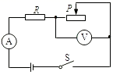

14．(本题2分)如图所示电路，电源电压保持不变，定值电阻*R*0=10Ω，滑动变阻器*R*的最大阻值为40Ω。当滑片P从变阻器中点向左移动距离*s*后，电压表示数为6V，则通过*R*0电流为 A；若滑片P从中点向右移动距离*s*后，电压表示数为3V，则电源电压为 V。

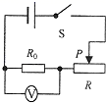

15．(本题3分)如图所示电路，电源电压恒定为3V，*R*2=10Ω，当S1闭合，S2、S3断开，电流表示数为0.6A，*R*1阻值为 Ω；S2闭合，S1、S3断开，电压表示数为 V；S1、S3闭合，S2断开，电流表示数为 A．

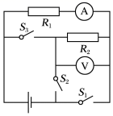

16．(本题2分)如图所示的电路中，电源电压维持1.5V不变，变阻器*R*2调节范围为0~10Ω，闭合开关S，在移动变阻器滑片P的过程中，电流表的示数在0.1A~0.3A之间变化，则电阻*R*1＝ Ω，当滑片P移到*R*2 端时电压表有最大示数。

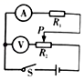

17．(本题3分)白炽灯用久了灯丝变细，灯丝电阻 ；一根电阻丝对折后接入电路中，对折后的阻值 。（均填“变大”、“变小”或“不变”），新型LED灯将取代白炽灯，LED灯是由 材料制成。

18．(本题2分)如图所示，电源电压恒为4.5V，*R*1＝10Ω，*R*2＝20Ω，*R*3＝20Ω，只闭合S3，电流表的示数为 A，电压表的示数为 V。

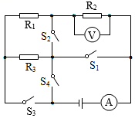

19．(本题2分)如图所示，将灯L1、L2按甲、乙两种方式接在电压相同的两个电路中，甲图中灯L1、L2两端的电压分别为2V和3V，则L1、L2两灯灯丝电阻之比为 ；甲、乙两图中通过灯L1的电流之比为 。（两灯丝电阻不受温度的影响）

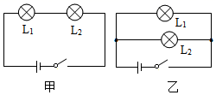

20．(本题2分)小宇用如图甲所示电路对一只标有“0.8A”字样的小灯泡L进行了测试，电源电压恒为9V，电阻箱*R*0的阻值可在0−9999Ω之间调节，根据所测数据作出了灯丝的*I*−*U*图像（如图乙所示），根据图像可知小灯泡正常发光时的电阻为 Ω；如果将电阻箱*R*0的阻值调为10Ω，闭合开关后，流过灯泡L的电流为 A。

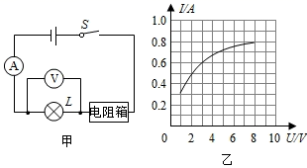

21．(本题2分)某定值电阻两端加上12V的电压时，测得通过它的电流为2A，则其阻值为 Ω，若电压 为6V，则它的阻值为 Ω。

22．(本题1分)将如图所示的电阻箱接入电路中，此时电阻箱接入的阻值是 Ω。

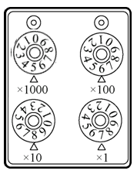

23．(本题2分)两个定值电阻，甲标有“16Ω 1.5A“，乙标有“22Ω 0.5A”。现把它们串联起来，则该串联电路两端允许加的最高电压是 ，现把它们并联起来，则该并联电路干路的最大电流是 。

24．(本题6分)如图所示是探究影响导体电阻大小因素的实验电路，表中给出了可供选择的4种导体，分别用A、B、C、D四个字母代替，以及导体接入电路后的电流值。

|  |  |  |  |  |
| --- | --- | --- | --- | --- |
| 导体代号 | 长度*L*/m | 横截面积*S*/mm2 | 材料 | 电流*I*/A |
| A | 0.6 | 0.5 | 锰铜 | 0.45 |
| B | 1.0 | 0.5 | 镍铬 | 0.108 |
| C | 0.6 | 1.0 | 镍铬 | 0.36 |
| D | 0.6 | 0.5 | 镍铬 | 0.18 |

(1)\实验中，小组同学通过观察电流表的示数可以比较 的大小，小灯泡在电路中的主要作用是 ；

(2)\通过比较导体 和 ，可探究电阻的大小与横截面积的关系；

(3)\通过比较导体B和D，可探究电阻的大小与 的关系；

(4)\生活中通常选用铜芯线、铝芯线作为输电线，而不选择铁芯线，说明导体的电阻还与 有关。

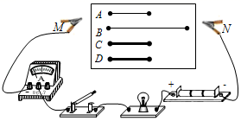

**三、实验题(共23分)**

25．(本题6分)每一次测量电阻都要使用许多仪器，小王觉得很是麻烦．他决定把现有的一只电流表改造成一只专门测量电阻的仪表．为此，他选择了一个电压稳定的电源E与电流表A及一个定值电阻R0串联，使用时，只要在M、N间接入待测电阻Rx，即可由电流表的示数推算出电阻值．

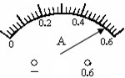 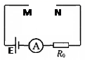

（1）在电路中串联定值电阻的目的是 ；

（2）在M、N间接入的待测电阻越大，电流表的示数就 ．设电源E的电压为U0、定值电阻的阻值为R0、电流表的示数I，请写出待测电阻的表达式

（3）若小王所用的电源电压为3V，当他把M、N直接连接起来时，为使电流表的示数最大，他选用的定值电阻的阻值应为 Ω．

（4）请根据（3）中电源、电阻的数据，在电流表表盘的0.2、0.4A处标上相应的电阻值．

26．(本题8分)在“探究导体的电流跟电阻的关系”实验中，老师提供的器材有：电源（电压恒为4.5V），电流表、电压表和开关各一个，六个定值电阻（10Ω、15Ω、20Ω、30Ω、45Ω、50Ω）、滑动变阻器（规格是“20Ω，2A”），导线若干。

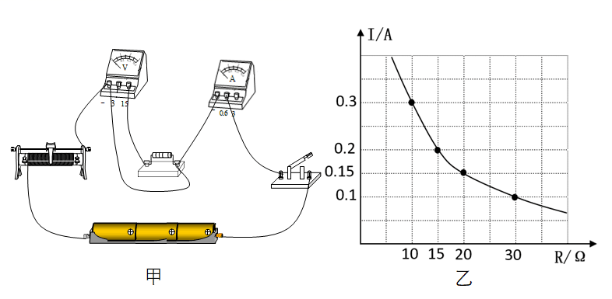

(1)如图甲是小明连接的实物电路，图中有一根导线连接错误，请你在连接错误的导线上打“×”并补画出正确的连线 。

(2)闭合开关前，滑动变阻器滑片P应处于最 端 （选填“左”或“右”）。

(3)接着闭合开关，两电表均无示数。现将电压表接在变阻器两端时无示数，接在开关两端时有示数，则电路故障是 。

A．电阻断路

B．电流表断路

C．滑动变阻器短路

D．开关断路

(4)排除故障后进行实验，当10Ω电阻换成15Ω的电阻后，应把变阻器滑片P向 （选填“左”或“右”）端移动，移动滑片时要观察 （选填“电流表”或“电压表”）才能达到实验目的。

(5)通过实验得到如图（乙）所示的电流Ⅰ随电阻R变化的图象，由图象可得出结论 。

27．(本题9分)某实验小组同学在“探究电流与电阻关系”的实验中，所选电源电压为3V，滑动变阻器规格为“20Ω 1A”。

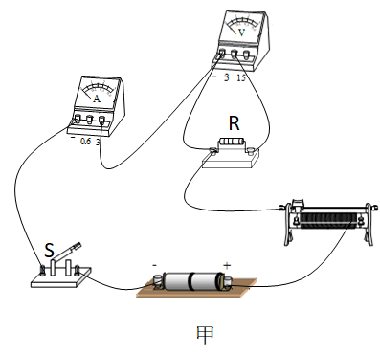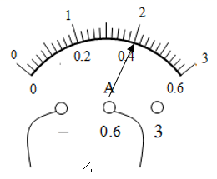

(1)图甲是实验的实物连线图，其中有一条导线连接错误，请在该导线上打“×”并画出正确连线；

(2)改正错误后闭合开关，将5Ω的定值电阻接入电路，移动滑动变阻器的滑片至某一合适位置，电流表的示数如图乙所示，为 A，电压表的示数为 V；

(3)断开开关，将5Ω的定值电阻换为10Ω，闭合开关并相应地将滑动变阻器的滑片向 （选填“左”或“右”）端移动，这一过程中眼睛要一直观察 表示数的变化，直到其示数为 （填数据），并记录相关数据；

(4)小强同学根据这两次实验数据就得出了结论，而小华同学认为不合理，你认为他的理由是 。

(5)若实验室还有“20Ω，30Ω，40Ω，50Ω”的定值电阻，每次实验均选用单个定值电阻连入电路，请把其中能继续完成本实验探究的电阻都写出来 。

**四、计算题(共23分)**

28．(本题8分)在如图所示的电路中，电源电压为20V，电阻*R*1的阻值为15Ω，滑动变阻器标有的字样，滑动变阻器标有“50Ω 0.5A”字样，电流表的量程为“0~0.6A”，电压表的量程为“0~15V”。请你计算：

(1)调节滑动变阻器，使电压表V的示数为14V时，此时电流表的示数；

(2)要使电路中的电流变化量最大且确保电路中各元件正常工作，滑动变阻器连入电路中的阻值范围。

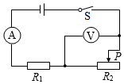

29．(本题6分)如图甲所示电路中，*R*1＝15Ω，开关S闭合后电流表A1的示数为0.52A。电流表A2指针位置如图乙所示，求：

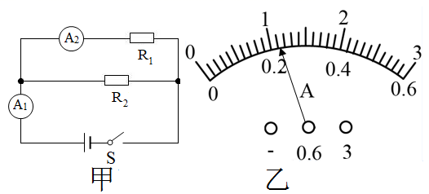

(1)电流表A2的量程为 （选填“0～0.6A”或“0～3A”），读数 A；

(2)电源电压是多少 ？

(3)*R*2的电阻值是多少 ？

30．(本题9分)如图所示，电源电压不变，定值电阻*R*1的电流与电压关系图像如图所示，电阻*R*2由三段材料不同、横截面积相同的均匀直导体*EF*、*FG*、*GH*连接而成，总长度为9*l*0，其中有一段是铜导体，其电阻可忽略不计，另两段导体的阻值与自身长度成正比；滑片P是与*R*2接触良好并能移动的滑动触头，闭合开关S，将滑片P从*H*端移到*E*端时，电流表示数*I*与滑片P向左移动距离*x*之间的关系图像如图所示。求：

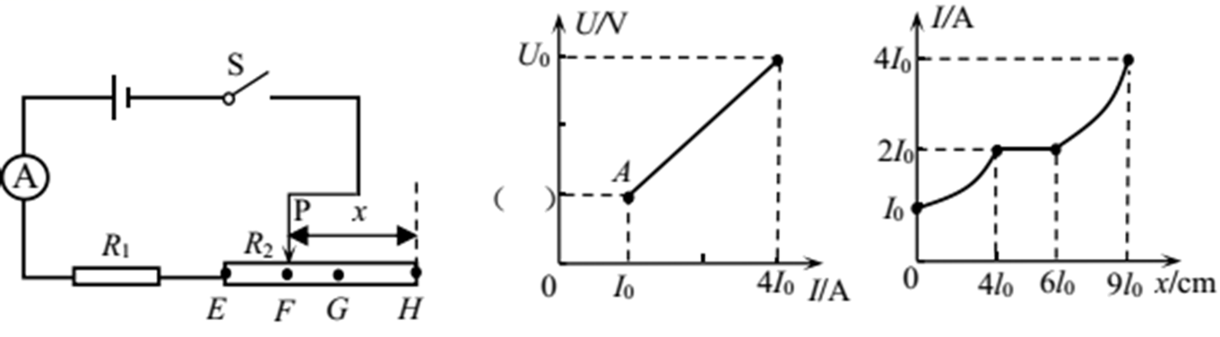

(1)电源电压及*R*1的阻值；

(2)*R*2的最大阻值及图中*A*点的纵坐标；

(3)当电路中电流为3*I*0时，*x*的值。

**参考答案**

1．C

【解析】

【分析】

【详解】

ABD．由欧姆定律公式可知，导体中的电流与导体的电阻及其两端的电压有关，且在电阻一定时，通过导体的电流与导体两端电压成正比；在电压一定时，通过导体的电流与导体电阻成反比；故ABD正确，不符合题意；

C．电压是电源提供的，加大接在某一电路中的电阻值，该电路两端的电压不变，故C错误，符合题意。

故选C。

2．A

【解析】

由电路图知道，两个电灯是并联，A1 在干路中，A2 与L2 串联，测L2 的电流；当L1灯熄灭时，不会影响L2灯的工作，所以A2 示数不变，但干路中的电流表的示数会变小，所以只有A正确，故选A．

3．D

【解析】

【分析】

【详解】

当开关S断开时，灯L与电阻*R*串联，电压表测*R*两端的电压，电流表测电路中的电流；S闭合时，L短路，灯不亮，电路中只有*R*，此时电压表测电源电压，电流表测电路中的电流；根据串联电路电压的规律，故电压表示数变大，根据串联电阻的规律，S闭合时电阻变小，根据欧姆定律*I*=可知，电路中电流变大，电流表示数变大；综上所述，只有D正确。故选D。

4．A

【解析】

【分析】

【详解】

A．定值电阻*R*与未知电阻*Rx*串联，流过它们的电流相等，单刀双掷开关打到1时，测出*R*与*Rx*的串联电压*U*1，开关打到2时测出电阻*Rx*的电压*Ux*，由串联电路特点求出定值电阻*R*两端电压，由欧姆定律求出流过*Rx*的电流，则该电路能测出电阻*Rx*的阻值；

B．不论怎样闭合、断开各开关，都不能同时测出*Rx*的电压，且不同状态时，电流表的电流方向不同，所以不能用该电路测出电阻*Rx*的阻值；

C．闭合开关S2，电压表上端为正接线柱，下端为负接线柱；只闭合开关S3，电压表上端为负接线柱，下端为正接线柱，又不能更改电路，所以其中有一次电压表接线柱一定接反，不能读出电压表示数，不能测出待测电阻阻值；

D．无论单刀双掷开关打到何处都不能测出*Rx*的电压与电流，故不能用该电路测出*Rx*的阻值。

故选A。

5．D

【解析】

【分析】

【详解】

A．由图象可知，用电器甲电阻的*I﹣U*图象为过原点的倾斜直线，则用电器甲的电阻不变，由图象可知，当*U*甲＝5V时通过的电流*I*甲＝0.5A，则用电器甲的电阻为



故A错误；

B．由图象可知，当用电器乙两端的电压分别为1.5V、2.5V、4V、4.5V、5V时，对应的电流分别为0.05A、0.1A、0.25A、0.35A、0.5A，由可得，对应的电阻分别为30Ω、25Ω、16Ω、12.9Ω、10Ω，所以用电器乙的电阻随着电流增大而变小，故B错误；

C．如果把这两个用电器串联且电路中的电流为0.3A时，用电器甲电阻两端的电压为

*U*甲′＝*IR*甲＝0.3A×10Ω＝3V

由图象可知，用电器乙两端的电压大约4.5V，则电源的电压大约为

3V+4.5V＝7.5V

所以如果把这两个用电器串联接在6.5V的电源上，电路中的电流不可能是0.3A，故C错误；

D．因并联电路中各支路两端的电压相等，所以如果把这两个用电器并联接在4V的电源上时，它们两端的电压均为4V，由图象可知，通过两电阻的电流分别为*I*甲′＝0.4A、*I*乙′＝0.25A，因并联电路中干路电流等于各支路电流之和，所以干路电流为

*I*′＝*I*甲′+ *I*乙′＝0.4A+0.25A＝0.65A

故D正确。

故选D。

6．C

【解析】

【分析】

【详解】

如图连接的电路图无误，闭合开关后，小灯泡不亮，电流表的指针迅速偏转并超过了最大刻度．若电源坏了或者小灯泡灯丝断了，电流表应该没有示数，故AB不符合题意；若小灯泡短路，电流表有示数，小灯泡不亮，故C符合题意；若接开关的两根导线接到了一起，灯泡应该亮，故D不符合题意．

故选C

【点睛】

该题为常规题，涉及的知识均为学生应具备的基础知识与技能，只要学生的基础知识扎实，解答此题应该不会有太大的困难．

7．B

【解析】

【分析】

【详解】

解答：由电路图可知,两电阻并联,电压表V测电源的电压,电流表测R1支路的电流．∵电源的电压不变，∴电压表的示数不变；∵并联电路独立工作、互不影响，∴滑片向右滑动时，通过定值电阻的电流不变，即电流表的示数不变．

故选B.

【点睛】

由电路图可知，两电阻并联，电压表V测电源的电压，电流表测R1支路的电流；根据并联电路独立工作、互不影响判断滑片向左滑动时，两电表示数的变化．

8．C

【解析】

考点：影响电阻大小的因素．

分析：A、B导体的电阻是导体的阻碍电流的性质，与导体两端的电压和通过的电流无关；

C、将导线对折后接入电路，长度变小、横截面积变大，导体的电阻变小；

D、将这根导线拉长，长度变长、横截面积变小，电阻变大，可以使连入电路的导线电阻变大；

本题考查了学生对影响电阻大小的因素的了解与掌握，理解导体的电阻是导体的阻碍电流的性质是本题的关键．

9．D

【解析】

【分析】

【详解】

如图，两电阻是串联的，当滑动变阻器滑片自*a*向*b*移动时，滑动变阻器接入电路的电阻变大，电路总电阻变大，根据可知，电流变小，即电流表A的示数变小；电压表V1与*R*1并联，其电阻不变，电流变小时，根据可知，*R*1两端的电压变小，即电压表V1的示数变小；电压表V2与*R*2并联，滑片在*a*端时，接入电路的电阻为零，电压表V2的示数也为零，当滑片向右移动时，电阻变大，根据知，电压表V2的示数也开始变大。

故选D。

【点睛】

解题的关键是读懂电路图，特别是图中V1测量的是*R*1的电压，不要看成是测量电源电压，是个易错的地方，多练习，提高辨识电路图的能力。

10．A

【解析】

【分析】

【详解】

当油箱内油面升高时，浮子上升，滑片下移，滑动变阻器接入电路的电阻变小，电路的总电阻变小；根据欧姆定律可知，电路中的电流变大，即电流表的示数变大；根据*U*＝*IR*可知，*R*′两端的电压变大，即电压表的示数变大，故BCD不符合题意，A符合题意。

故选A。

11．D

【解析】

【分析】

考查的是电路故障问题的分析，将选择题的各选项依次代入题干中，运用排除法找出错误的选项即可

【详解】

如图电路，两灯串联，电压表测量L2灯电压，电流表测量电路中的电流．

*A*、如果灯发生短路，则电流表示数增大，电压表测量电源电压示数也增大，两表都有示数，故*A*不符合题意；

*B*、如果发生短路，此时电路中只有灯泡，故电流表示数变大，电压表被短路，故电压表示数为零，故*B*不符合题意；

*C*、如果灯断路，电路断路，电流表示数为零，电压表示数为零，故*C*不符合题意；

*D*、如果灯断路，由于电压表的电阻很大，电流表示数为零，电压表与电源两极相连，电压表示数接近电源电压，故*D*符合题意．

故选*D*．

【点睛】

重点是根据欧姆定律判断电路故障，要理解当与电压表并联的灯泡断路时，电压表实际串联在电路中，由于电压表的电阻很大，所以电流表无示数，而电压表有示数且接近电源电压．

12．A

【解析】

【分析】

【详解】

电键S断开时，电阻R1、R2串联，①闭合电键S前，若电阻R1出现了断路故障，电流表A与A1的示数始终相等，都为零；电键S闭合后，电路为R1的基本电路，电流表A1因电键S闭合被短路，故电流表A1无示数，又因为电阻R1出现了断路故障，电流表A也没有示数，都为零，故电阻R1可能出现了断路故障；②若电阻R2出现了断路故障，电键S断开前，因电路为断路，故电流表A、A1均无示数；当电键S闭合后，电路为R1的基本电路，电流表A1因电键S闭合被短路，故电流表A1无示数；电流表A测量通过电阻R1的电流有示数，故电流表A与A1的示数不相等，故不可能只有电阻R2断路．③闭合电键S前，若R1断路且R2断路，电流表A与A1的示数始终相等，都为零；电键S闭合后，电路为R1的基本电路，电流表A1因电键S闭合被短路，故电流表A1无示数，又因为电阻R1出现了断路故障，电流表A也没有示数，都为零，故R1断路且R2断路符合题意；由此分析可知：如果电流表A与A1的示数始终相等，则故障可能是R1断路或R1断路且R2断路，即R1一定断路，故A正确．故选A．

【点睛】

由电路图知，因可能是电阻R1、R2中出现断路故障，所以分别分析当电键S闭合后电阻R1（或电阻R2）断路时，电流表A、A1示数情况，然后综合分析即可．

13．增大 减小 1.2∼1.5

【解析】

【分析】

【详解】

解答：(1)由电路图可知，电阻R与滑动变阻器串联，电压表测滑动变阻器两端的电压，电流表测电路中的电流；当变阻器滑片从右向左移动时，接入电路的电阻变小，电路的总电阻变小；根据I＝可知，电路中的电流变大，即电流表的示数增大；根据U＝IR可知，电阻R两端的电压变大，根据串联电路总电压等于各分电压之和可知，滑动变阻器两端的电压变小，即电压表的示数减小．(2)因为当滑动变阻器能够接入电路的有效电阻减小时，电流表示数在增大，电压表示数减小；所以这时由电流表量程为0∼0.6A可知，电路中的最大电流为0.6A，

此时，电路中的总电阻为：R总＝Ω，所以滑动变阻器的最小阻值为：R小＝R总−R＝Ω−10Ω＝Ω.当滑动变阻器能够接入电路的有效电阻增大时，电流表示数在减小，电压表示数增大．由电压表量程为0∼3V可知，当电压表示数为3V时，滑动变阻器阻值最大，因为R与滑动变阻器串联，则 ,解得：R大＝6Ω.所以R的阻值变化范围是Ω∼6Ω.当滑动变阻器接入电路的电阻为R1时，电路中的电流：I′＝ 滑动变阻器消耗的电功率：P滑＝(I′)2R1＝()2×R1＝ 当R1＝,即R1＝10Ω时，滑动变阻器消耗的电功率最大，故滑动变阻器接入电路的电阻为Ω最小，6Ω时最大，P滑min＝ P滑max＝＝1.5W. 滑动变阻器消耗的功率变化范围 1.2W∼1.5W.

【点睛】

（1）由电路图可知，电阻R与滑动变阻器串联，电压表测滑动变阻器两端的电压，电流表测电路中的电流；根据滑片的移动可知接入电路电阻的变化，根据欧姆定律可知电流表示数的变化和电阻R两端的电压变化，根据串联电路的电压特点可知电压表示数的变化．（2）根据电流表量程可知电路中的最大电流，由欧姆定律可知，此时电路中电阻最小，可求出滑动变阻器的最小阻值；根据电压表量程可知道滑动变阻器两端的最大电压，由串联分压原理可知，滑动变阻器阻值越大，其两端的电压越高，所以可求出滑动变阻器的最大阻值；根据电阻的串联和欧姆定律表示出电路中的电流，根据P＝I2R表示出滑动变阻器消耗的电功率，利用数学知识得出滑动变阻器的最大电功率，进一步得出滑动变阻器此时消耗电功率的变化范围．

14．0.6 12

【解析】

【分析】

【详解】

[1]由电路图可知，定值电阻*R*0与滑动变阻器*R*串联，电压表测*R*0两端的电压；滑动变阻器靠改变接入电路中电阻丝的长度来改变接入电路中的电阻，则滑片P从变阻器中点向左或向右移动距离*s*后，改变接入电路中的电阻相等，设为*R′*，当滑片P从变阻器中点向左移动距离*s*后，滑动变阻器接入电路中的电阻为20Ω﹣*R′*，根据欧姆定律可得，电路中的电流



[2]串联电路中总电阻等于各分电阻之和，则电源的电压



当滑片P从变阻器中点向右移动距离*s*后，滑动变阻器接入电路中的电阻为20Ω+*R′*，根据欧姆定律可得，电路中的电流



串联电路中总电阻等于各分电阻之和，则电源的电压



电源的电压不变，则有



解得：*R′*=10Ω；故电源的电压



15．5 2 0.6

【解析】

【分析】

【详解】

第一空．由电路图知，当S1闭合，S2、S3断开时，只有*R1*连入电路中，电流表测*R1*的电流，由可得*R1*阻值为：

；

第二空．由电路图知，当S2闭合，S1、S3断开时，*R1*与*R2*串联，电流表电路的电流，电压表测量电阻*R2*两端的电压，由串联电路电阻特点知：*R*=*R1+R2*=5Ω+10Ω=15Ω，则电流表示数：



电阻*R2*两端的电压：*U2*=*I'R2*=0.2A×10Ω=2V；即电压表示数为2V；

第三空．由电路图知，当S1、S3闭合，S2断开时，*R1*与*R2*并联，电流表测*R1*的电流，由并联电路电压特点知：*U*=*U1*=*U2*=3V，

*R1*的电流：

16．5 右

【解析】

【分析】

【详解】

[1]由电路图可知，*R*1、*R*2串联，电压表测电阻*R*1两端的电压，电流表测电路中电流；当滑片P移到*R*2的右端时，只有*R*1连入电路，此时电路中的电流最大，电阻*R*1的电阻值为



[2]由于电压表测*R*1两端的电压，则电压表示数*U*1＝*IR*1，所以当电路中的电流最大时，电压表示数最大，即此时*R*2连入电路的电阻最小为零，所以滑片P在*R*2的右端。

17．变大 变小 半导体

【解析】

【分析】

【详解】

[1]导体的材料、长度相同时，横截面积越小，导体的电阻越大。所以白炽灯用久了灯丝变细，灯丝电阻变大。

[2]将电阻丝对折后，长度变短，横截面积变大，故对折后的阻值变小。

[3]新型LED灯是用半导体制作的，比白炽灯节能、效果更好。

18．0.15 3

【解析】

【分析】

【详解】

[1]只闭合S3，*R*1、*R*2串联，*R*3没有接入电路，电压表测量*R*2电压，电流表测量电路电流。电路的总电阻



则电路电流为



即电流表示数为0.15A。

[2]*R*2两端的电压为



即电压表示数为3V。

19．2∶3 2∶5

【解析】

【分析】

【详解】

[1]甲图中，两个灯泡串联，通过它们的电流相等，L1、L2两灯灯丝电阻之比



[2]甲、乙两图中通过灯L1的电流之比



20．10 0.6

【解析】

【分析】

【详解】

[1]由图象可知：当灯泡正常发光时电流*I*=0.8A，灯泡两端电压*U*=8V，所以灯泡正常发光时的电阻

*R*==10Ω

[2]由甲图L与*R*0串联，观察图象，当时通过L电流*I*′为0.6A时，L两端电压*U*′=3V，此时*R*0两端电压

*U*0=*I*′*R*0=0.6A×10Ω=6V

满足

*U*′+*U*0=9V

21．6 6

【解析】

【分析】

【详解】

[1]已知定值电阻两端电压为12V，通过它的电流为2A，则其阻值为



[2]电阻的大小只与电阻的材料、粗细、长短和温度有关，与加在电阻两端的电压和流经电阻的电流大小无关，若电压 为6V，则它的阻值不变，仍为6Ω。

22．5687

【解析】

【分析】

【详解】

由图可知，电阻箱接入的阻值为



23．19V 1.1875A

【解析】

【分析】

【详解】

[1]因串联电路中各处的电流相等，两只电阻串联时，电路中的最大电流



由串联电路中总电阻等于各分电阻之和可知，电路的总电阻



由可得，两端允许加的最大电压



[2]甲电阻两端允许所加的最大电压





因并联电路中各支路两端的电压相等，两只电阻并联时，电路中的最大电压



则通过两电阻的电流分别为





因并联电路中干路电流等于各支路电流之和，干路最大电流



24．电阻 显示电路中导体电阻的大小，保护电路 C D 长度 材料

【解析】

【分析】

【详解】

(1)[1][2]实验中，通过观察电流表的示数可以判断导体的电阻的大小，运用了转换法；小灯泡在电路中的主要作用显示电路中导体电阻的大小，保护电路。

(2)[3][4]探究电阻的大小与横截面积的关系，运用控制变量法，要控制导体的材料和长度一定，横截面积不同，故选取CD导体进行实验。

(3)[5]选取BD导体进行实验时，导体的材料、横截面积相同，长度不同，探究的是导体的电阻与导体的长度的关系；

(4)[6]通常选择铜芯线、铝芯线作为输电线，而不选择铁芯线，主要应用其导电性好特性，因为导体的电阻还与导体的材料有关。

25．保护电路 小  5 0.2A、0.4A分别标10Ω 2.5Ω

【解析】

【分析】

【详解】

(1)电路中串联定值电阻的目的是保护电路；(2)∵R0和待测电阻R串联,∴电路中的总电阻为R总＝，∴R＝R总−R0＝−R0，故当M、N间接入的待测电阻越大，电流表的示数越小；(3)当把M、N直接连接起来时,电路为R0的简单电路，此时I＝0.6A，R0的阻值为R0＝＝5Ω；(4)把R0＝5Ω,U＝3V代入R＝−R0得，R＝−5Ω，当I＝0.2A时,R＝−5Ω＝10Ω，当I＝0.4A时,R＝−5Ω＝2.5Ω.如下图所示：

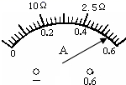

【点睛】

（1）为防止所测电阻过小，造成电路中电流过大，烧坏电路元件，所以电路中必须串联一个定值电阻；（2）由电路图可知，R0和待测电阻R串联，电流表测电路中的电流，根据欧姆定律求出电路的总电阻，再根据电阻的串联特点得出R的阻值，进一步可知待测电阻越大时电流表示数的变化；（3）当把M、N直接连接起来时，电路为R0的简单电路，此时电路中的电流为0.6A，根据欧姆定律求出定值电阻的阻值；（4）先把R0的阻值和电源的电压代入（2）中的表达式，再把电流表的示数代入即可得出对应的电阻值．

26．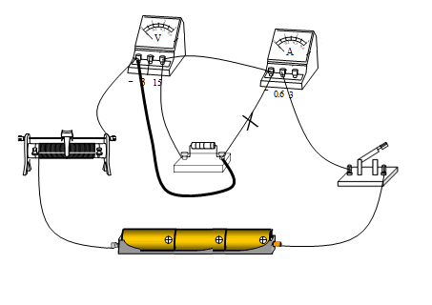 右 D 右 电压表 电压不变时，电流与电阻成反比

【解析】

【分析】

【详解】

(1)[1]原电路中，电阻和电压表短路了，电流表应与电阻串联，电压表与电压并联，如下所示：

 。

(2)[2]闭合开关前，滑动变阻器滑片P应处于阻值最大处，即最右端。

(3)[3]闭合开关，两电表均无示数，则此电路有断路故障；在开关闭合状态下，将电压表接在变阻器两端时无示数，说明电压表与电源不相连，是变阻器以外的部分有断路；接在开关两端时有示数，说明电压表和电源相连，是开关以外没有断路，故电路故障是开关处断路，选D；

(4)[4][5]当换接较大的电阻时，根据分压原理，定值电阻的电压增大，为保持电压表示数不变，应增加变阻器分得的电压，所以应增大变阻器连入电路中的阻值大小，即滑片向右端移动，移动滑片时要观察电压表才能达到实验目的；

(5)[6]由乙图可知，



即在电压不变时，电流与电阻成反比。

27．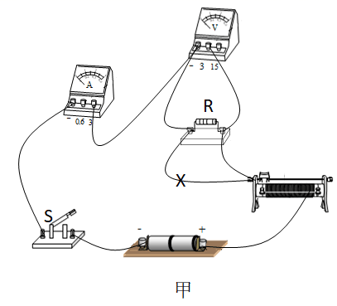 0.4 2 左 电压 2V 实验中通过两次数据得出的结论具有偶然性 20Ω、30Ω、40Ω

【解析】

【分析】

（1）原电路中，电压表和*R*被短路了，电阻应与变阻器串联，电压表与电阻并联；

（2）根据电流表量程和分度值读出电流表的示数，根据欧姆定律算出电压；

（3）根据控制变量法，研究电流与电阻的关系时，需控制定值电阻的电压相同，当换上大电阻时，根据分压原理确定电压表示数的变化，由串联电路电压的规律结合分压原理确定滑片移动的方向；

（4）多次测量找普遍规律；

（5）根据串联电路电压的规律得出变阻器分得的电压，由分压原理求出当滑动变阻器的最大阻值为连入电路时对应的定值电阻最大值，据此分析。

【详解】

(1)[1]原电路中，电压表和*R*被短路了，电阻应与变阻器串联，电压表与电阻并联，改正后如图所示：

 。

(2)[2][3]由图知电流表选用小量程，分度值为0.02，电流为0.4A，

根据欧姆定律得电压为

*U＝IR*＝0.4A×5Ω＝2V

(3)[4][5][6根据串联分压原理可知，将定值电阻由5Ω改接成10Ω的电阻，电阻增大，其分得的电压增大；探究电流与电阻的实验中应控制电压不变，应保持电阻两端的电压不变，根据串联电路电压的规律可知应增大滑动变阻器分得的电压，由分压原理，应增大滑动变阻器连入电路中的电阻，所以滑片应向左端移动，这一过程中眼睛要一直观察电压表示数的变化，直到其示数为2V。

(4)[7]实验中通过两次数据得出的结论具有偶然性，不具备普遍性，要进行多次实验，得出普遍结论。

(5)[8]由(3)知，即定值电阻两端控制的电压为2V，根据串联电路电压的规律，变阻器分得的电压为

*U*滑＝3V﹣2V＝1V

电压表示数为变阻器分得电压的2倍，根据分压原理，当滑动变阻器的最大阻值20Ω连入电路时，对应的定值电阻最大值为

*R*＝2×20Ω＝40Ω

为了完成整个实验，他更换的定值电阻*R*的阻值不能大于40Ω，即20Ω、30Ω、40Ω的电阻，能继续完成本实验探究。

28．(1)0.4A；(2)25Ω~45Ω

【解析】

【分析】

【详解】

由电路图可知，*R*1与*R*2串联，电压表测*R*2两端的电压，电流表测电路中的电流。

(1)当电压表V的示数为14V时，因串联电路中总电压等于各分电压之和，*R*1两端的电压

*U*1＝*U*﹣*U*2＝20V﹣14V＝6V

因串联电路中各处的电流相等，电流表的示数



(2)因串联电路中各处的电流相等，且电流表的量程为0.6A，滑动变阻器允许通过的最大电流为0.5A，电路中的最大电流*I*大＝0.5A，此时变阻器接入电路中的电阻最小，电路中的总电阻



因串联电路中总电阻等于各分电阻之和，变阻器接入电路中的最小阻值



当电压表的示数*U*2′＝15V时，滑动变阻器接入电路中的电阻最大，此时*R*1两端的电压



因串联电路中各处的电流相等



即



解得

*R*2大＝45Ω

则滑动变阻器连入电路中的阻值范围为25Ω~45Ω。

答：(1)电压表V的示数为14V时，电流表的示数为0.4A；

(2)滑动变阻器连入电路中的阻值范围为25Ω~45Ω。

29．0～0.6A 0.22 4.5V 15Ω

【解析】

【分析】

【详解】

(1)[1][2]由图甲可知，两灯并联，电流表A1测量干路电流，电流表A2测量通过L2的电流；因为并联电路中干路电流大于任一支路的电流，所以，电流表A2选用0～0.6A量程，分度值为0.02A，示数为0.22A。

(2)[3]因并联电路两端电压相等，所以由电源电压为

*U*＝*U*2＝*U*1＝(0.52A﹣0.22A)×15Ω＝4.5V

(3)[4]因并联电路中干路电流等于各支路电流之和，所以通过*R*2的电流为

*I*2＝*I*A1﹣*I*A2＝0.52A﹣0.22A＝0.3A

则其电阻值为



30．(1)*U*0，；(2)，；(3)

【解析】

【分析】

【详解】

解：(1)由图像可知，当电路中电流最大为4*I*0时，电路中只有电阻*R*1工作。那么电源电压为：*U*0，而



(2)由图像可知，当电路中电流最小为*I*0，电路中电阻*R*1和滑动变阻器*R*2的最大阻值串联。所以





*A*点的纵坐标



(3)当滑片P滑到*G*点（或*F*点），电路中电流为2*I*0，直导体*EF*和电阻*R*1串联。则



由图像可知，当电路中电流为3*I*0时，滑片P在直导体*EF*内。所以



因导体的阻值与自身长度成正比，故有







答：(1)电源电压为*U*0，*R*1的阻值为；

(2)*R*2的最大阻值及图中*A*点的纵坐标分别为和；

(3)当电路中的电流为3*I*0时，*x*的值为8*l*0。